Приложение 2
к Порядку установления границ водоохранных зон и границ прибрежных защитных полос водных объектов, в том числе обозначение на местности посредством специальных информационных знаков (пункт 20)

Образец специального информационного знака для обозначения границ прибрежных защитных полос водных объектов

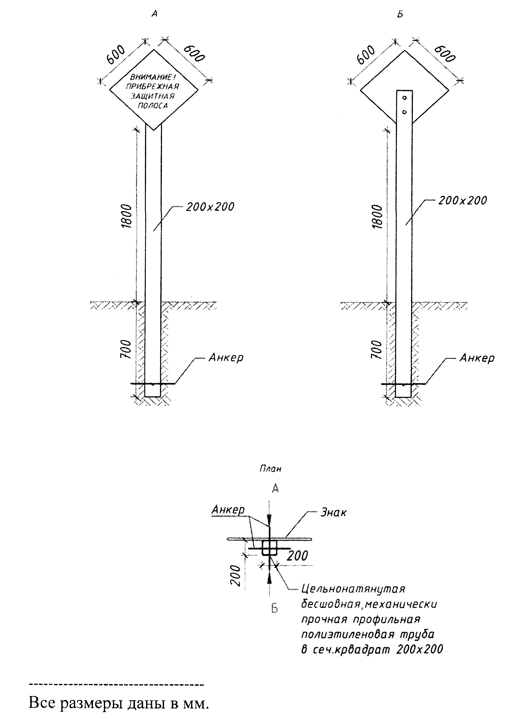
Продолжение приложения 2

Примечание:
Специальный информационный знак «Прибрежная защитная полоса» (далее – знак) для обозначения границ прибрежных защитных полос водных объектов состоит из двух элементов: информационного щита и стойки-основания.
Для изготовления основы информационного щита может использоваться жесткий листовой морозостойкий негорючий пластик (ПВХ), толщиной 4 мм.
Цвет: фон информационного щита – голубой, стойки-основания – белый.
Информационная надпись «ВНИМАНИЕ! ПРИБРЕЖНАЯ ЗАЩИТНАЯ ПОЛОСА» выравнивается по центру в три строки печатными буквами белого цвета.
Текст, нанесенный на знак, должен быть виден в светлое время суток с расстояния 50 метров.

